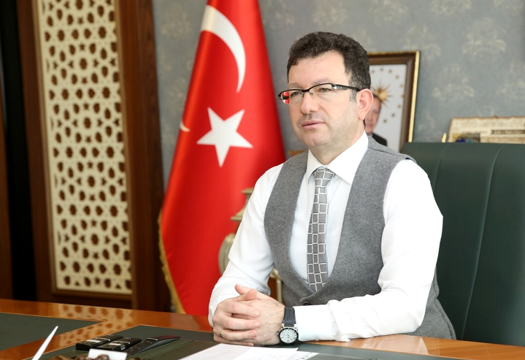

Değerli Okuyucular,
Şırnak Üniversitesi ailesi olarak 2010 yılında yayın hayatına başlayan İlahiyat Fakültesi Dergimizden sonra ikinci bilimsel dergimiz olan Şırnak Üniversitesi Fen Bilimleri Dergisi ilk sayısı ile Haziran 2019’da yayın hayatına başlamış bulunmaktadır.
2018 yılında kurulmuş olan Üniversitemiz 5 Fakülte, 1 Enstitü, 2 Yüksek Okulu, 4 adet de Meslek Yüksek Okulu bünyesinde birçok bölüm ve program ile 2019-2020 Eğitim-Öğretim döneminde akademik faaliyetlerine devam etmektedir. Üniversitemiz, ülkemizin gereksinimlerini karşılayacak, uluslararası bilimsel kriterlere uygun yeni ve güncel programların açılması ile hem akademik hem de öğrenci sayısı olarak daha da büyük bir aile olma yolunda hızla ilerlemektedir. Şırnak Üniversitesi yönetimi olarak; tamamen tarafsız ve bilimsel kaliteyi artırmak olan amaç ve hedeflerimiz doğrultusunda; bölgenin, ülkenin sorunlarını çözen, ülke ekonomisine katkı sağlayan yeni projeler üretmek, kaliteli bilimsel yayın sayısını artırmak ve farklı aktiviteler ile bölge-üniversite işbirliğini de dikkate alarak, bölgenin en güçlü üniversitesi olma yolunda çalışmalarımızı sürdürmekteyiz. Yapılan çalışmaların, ulusal ve uluslararası bilim dünyasına katkı sağlaması amacıyla bilimsel kalite standartlarına göre hazırlanması ve yayınlanması da önemli konuma gelmiş bulunmaktadır. Bu bağlamda, yapılan çalışmaların yayınlanmasına aracılık eden dergilerimizin sayısı ve yayın kalitesinin her geçen gün artması, bilim dünyası adına önemli ve olumlu gelişmeler olarak hepimizi sevindirecektir. Şırnak Üniversitesi olarak, Türkçe ve İngilizce yayın kabul eden Şırnak Üniversitesi Fen Bilimleri Dergimizin Aralık 2019 dönemine ait ikinci sayısını, bilim dünyasına kazandırmanın heyecanını ve gururunu hep birlikte yaşıyoruz.
Derginin yayın hayatına başlaması için yoğun çaba ve emek harcayan başta dergi editörü ve yönetimine, dergimize yayın gönderen siz değerli bilim insanlarına, danışma, hakem ve değerlendirme kurullarına, emeği geçen akademik ve idari personelimize şahsım ve üniversitemiz adına teşekkür ederim

Prof. Dr. Mehmet Emin ERKAN
REKTÖR

Dear Readers,
As the family of Sirnak University, our second scientific journal, Sırnak University Journal of Science, has started its publication life in June 2019 with its first issue, after the Journal of Theology, which started its publication life in 2010.
Founded in 2008, our university continues academic activities with 5 faculties, 1 institutes, 2 colleges and 4 vocational high schools in 2019-2020 academic year. With the opening of new and actual programs that meet the needs of our country and be an appropriate international scientific criteria, our university is rapidly advancing towards becoming a larger family both in academic and student numbers.
As the administration of Sirnak University; with our aims and objectives, which are purely objective and to focus on increasing scientific quality; we carry on our efforts to become the most powerful university in the region by taking into account the region-university cooperation with different activities, to increase the number of quality scientific publications and to produce new projects that solve the problems of the region and to contribute the national economy. It is also important to prepare and publish the scientific researches in accordance with scientific quality and standards with aim to contributethe national and international scientific world. In this context, increase in the number of our journals that mediate the publication of the studies and the quality of the publication caa be important and positive developments on behalf of the scientific world will make us all happy. As Sirnak University, we are proud of the excitement and pride of bringing the second issue of Sirnak University Journal of Science, which accepts Turkish and English publications in December 2019 period.
I would like to thank on behalf of our university and personally the editor and administration of the journal, to valuable scientists who sent to our journal, to the advisory, referees and evaluation committees, to the academic and administrative staff who have made great efforts and to start the publication of the journal.

Prof. Dr. Mehmet Emin ERKAN
RECTOR

